**Tema: Potencias**

**En esta guía hay tres niveles de dificultad, los cuales están distribuidos de la siguiente manera**

**El primer tercio de los ejercicios es del nivel I**

**El segundo tercio de los ejercicios es del nivel II**

**El tercer y último tercio de los ejercicios es del nivel III**

**Puedes realizar hasta el nivel que sientas que puedes alcanzar. Con la salvedad, de que si haces uno del siguiente nivel tendrás que realizar todos los de dicho nivel.**

1. Exprese el número en la forma a/b , donde a y b son enteros.

Ejemplo

${\left(-\frac{2}{3}\right)}^{4}$ = $\frac{16}{81}$

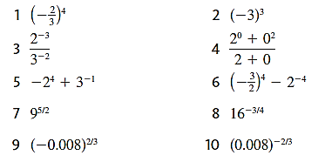

1. Simplifique a la forma más simple posible, colocando en exponentes todos los términos.

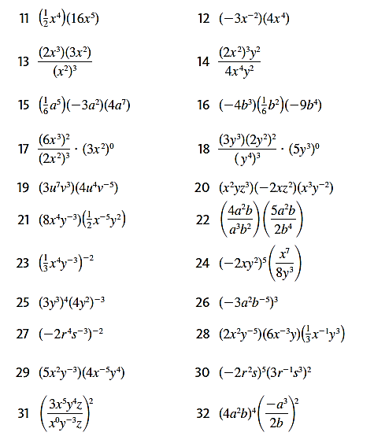

1. Simplifique la expresión y racionalice el denominador cuando sea apropiado.

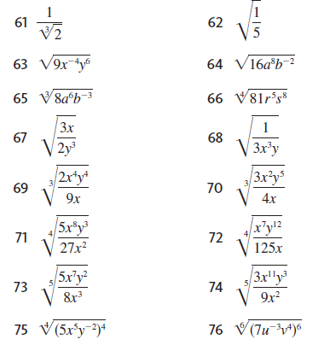

1. Resuelve los siguientes problemas

* Cuenta de ahorros Uno de los bancos más antiguos de Estados Unidos es el Bank of America, fundado en 1812. Si $200 se depositaron en aquel tiempo en una cuenta que pagaba 4% de interés anual, entonces 180 años después la cantidad habría crecido a 200(1.04)180 dólares. Aproxime esta cantidad al centavo más próximo. $232,825.78
* Distancia de observación En un día claro, la distancia d (en millas) que se puede ver desde lo alto de un elevado edificio de altura h (en pies) se puede aproximar con . Aproxime la distancia que se puede ver desde lo alto de la torre Sears de Chicago, que mide 1454 pies de altura. 45.8 mi
* Longitud de un lenguado La relación longitud/peso para un lenguado del Pacífico se puede aproximar con la fórmula , donde W está en kilogramos y L en metros. El lenguado más grande que se ha documentado pesaba 230 kilogramos. Estime su longitud. 2.82 m
* Peso de una ballena La relación longitud-peso para la ballena rorcual se puede aproximar con W= 0.0016L2.43, donde W está en toneladas y L en pies. Estime el peso de una ballena que mide 25 pies de largo. 3.99 tons
* Desventajas de los levantadores de pesas La fórmula de O’Carroll se usa para poner obstáculos a levantadores de pesas. Si un levantador que pesa b kilogramos levanta w kilogramos de peso, entonces el peso W con desventaja está dado por

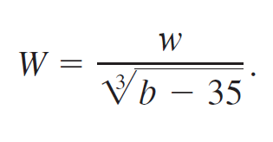

Suponga que dos levantadores que pesan 75 kilogramos y 120 kilogramos levantan pesas de 180 kilogramos y 250 kilogramos, respectivamente. Use la fórmula de O’Carroll para determinar al mejor levantador de pesas.

* Área de superficie corporal El área de superficie corporal S de una persona (en pies cuadrados) se puede aproximar con



donde la estatura h está en pulgadas y el peso w en libras.

(a) Estime S para una persona que mide 6 pies de alto y pesa 175 libras.

(b) Si una persona mide 5 pies 6 pulgadas de estatura, ¿qué efecto tiene sobre S un aumento de 10% en el peso?